**Phần 2-ANDROID APPLICATION**

Mục lục

• **Công cụ hiển thị** 1

**1.** **Màn hình chính** 1

**2.** **Xem chi tiết câu hỏi** 2

**3.** **Tạo câu hỏi** 3

• **Công cụ quản trị** 4

**1.** **Màn hình chính** 4

**2.** **Quản lí tác vụ** 4

**3.** **Xem chi tiết câu hỏi** 4

**4.** **Gửi câu trả lời** 4

**5.** **Lưu câu trả lời** 4

**6.** **Xóa câu trả lời** 4

**7.** **Khôi phục câu trả lời** 4

**8.** **Bộ từ điển** 4

**8.1.** **Chỉnh sửa câu trả lời.** 4

**8.2.** **Xóa câu trả lời** 5

**8.3.** **Đăng câu hỏi lên internet** 5

**8.4.** **Hạ câu hỏi** 5

**8.5.** **Khôi phục câu hỏi** 5

* **Công cụ hiển thị**

1. **Màn hình chính**

-Khởi chạy app “Hỏi-Đáp” trên thiết bị Android.

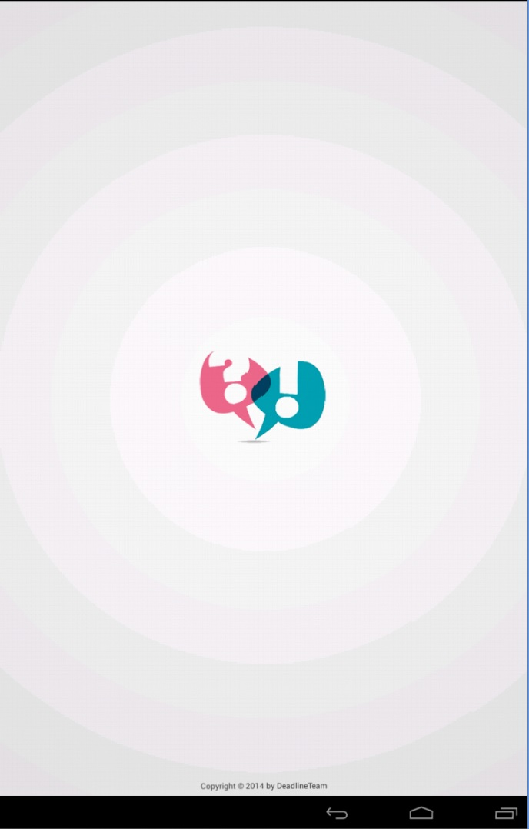

-Màn hình chính sau khi khởi chạy thành công vào hệ thống.

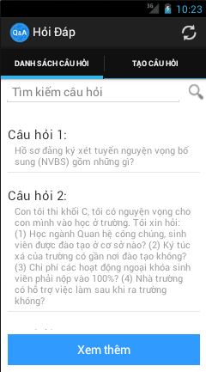

1. **Xem chi tiết câu hỏi**

-Từ màn hình chính,người dung chạm vào câu hỏi muốn xem chi tiết.

-Hệ thống hiển thị chi tiết câu hỏi được chọn.

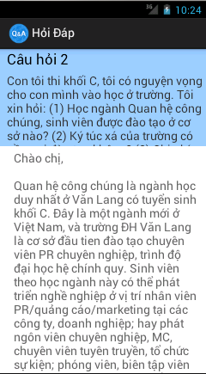

1. **Tạo câu hỏi**

-Từ màn hình chính,người dùng chạm vào tab “tạo câu hỏi”.

-Hệ thống hiển thị trang tạo câu hỏi cho người dung.

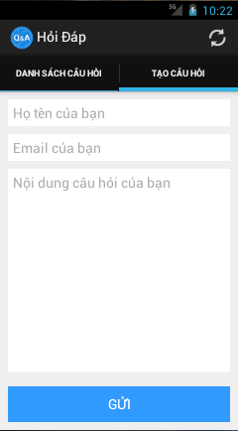

-Người dùng nhập đầy đủ thông tin và chọn “gửi” để gửi câu hỏi cho bộ phận trả lời.

1. **Refresh ứng dụng**

* Từ màn hình chính,người dùng chạm vào biểu tượng “C:\Users\Admin\Desktop\Untitled.png” để làm mới ứng dụng.
* Hệ thống…
* **Công cụ quản trị**

1. **Đăng nhập**

**-** Khởi chạy app “” trên thiết bị Android.

**-** Người dùng nhập username và password đã đăng kí với hệ thống.

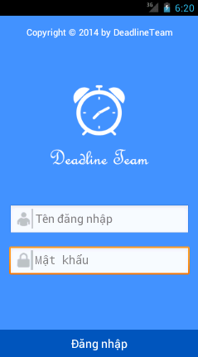

1. **Màn hình chính**

* Màn hình chính sau khi đăng nhập vào hệ thống thành công.

1. **Quản lí tác vụ**

* Người dung chạm vào biểu tượng “C:\Users\Admin\Desktop\Untitled.png” để ẩn/hiện thanh quản lí tác vụ.

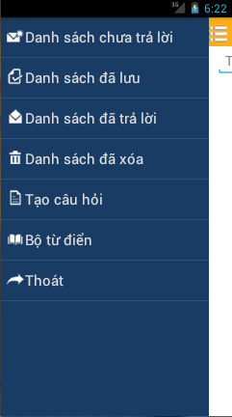

* Từ thanh quản lí tác vụ,người dùng lựa chọn danh sách (danh sách chưa trả lời,lưu tạm,đã trả lời,đã xóa,bộ từ điển) và chạm vào danh sách đó thực hiện công việc.

1. **Danh sách chưa trả lời**

* Ở thanh quản lí tác vụ, Ở thanh quản lí tác vụ,người dùng chạm vào “danh sách chưa trả lời”.

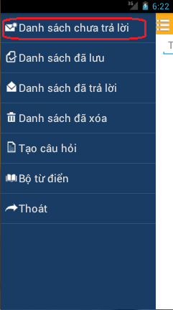

* Hệ thống hiển thị trang danh sách chưa trả lời.

4.1 Tìm kiếm câu hỏi

4.2 Xem chi tiết câu hỏi

4.3 Gửi-Lưu-xóa câu hỏi

1. **Danh sách đã lưu**

* Ở thanh quản lí tác vụ, Ở thanh quản lí tác vụ,người dùng chạm vào “danh sách đã lưu”.

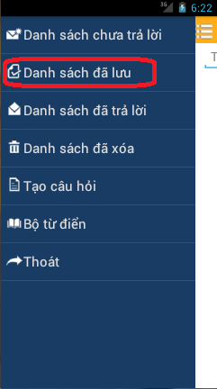

* Hệ thống hiển thị trang danh sách đã lưu.

5.1 Tìm kiếm câu hỏi

5.2 Xem chi tiết câu hỏi

5.3 Gửi-Lưu-xóa câu hỏi

1. **Danh sách đã trả lời**

* Ở thanh quản lí tác vụ, Ở thanh quản lí tác vụ,người dùng chạm vào “danh sách đã trả lời”.

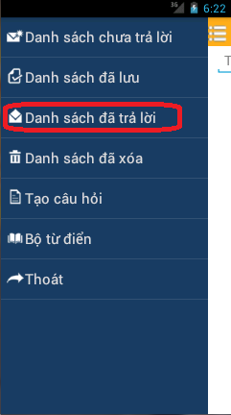

* Hệ thống hiển thị trang danh sách đã trả lời.

6.1 Tìm kiếm câu hỏi

6.2 Xem chi tiết câu hỏi

6.3 Đưa câu hỏi vào bộ từ điển-xóa câu hỏi

1. **Danh sách đã xóa**

* Ở thanh quản lí tác vụ, Ở thanh quản lí tác vụ,người dùng chạm vào “danh sách đã xóa”.

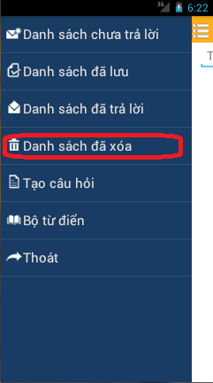

* Hệ thống hiển thị trang danh sách đã xóa.

7.1 Tìm kiếm câu hỏi

7.2 Xem chi tiết câu hỏi

7.3 Khôi phục câu hỏi

1. **Bộ từ điển**

* Ở thanh quản lí tác vụ, Ở thanh quản lí tác vụ,người dùng chạm vào “bộ từ điển”.

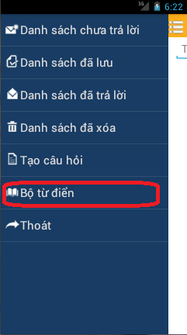

* Hệ thống hiển thị trang bộ từ điển.
  1. **Chỉnh sửa câu trả lời.**
  2. **Xóa câu trả lời**
  3. **Đăng câu hỏi lên internet**
  4. **Hạ câu hỏi**
  5. **Khôi phục câu hỏi.**

1. **Tạo câu hỏi.**

* Ở thanh quản lí tác vụ,người dùng chạm vào “tạo câu hỏi” để thực hiện tạo câu hỏi.

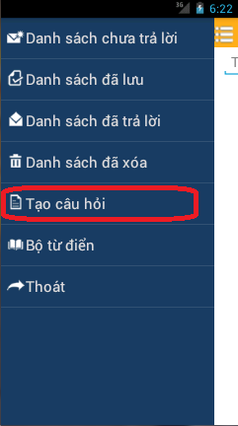

* Hệ thống hiển thị trang tạo câu hỏi cho người dùng.

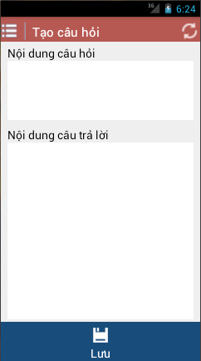

* Người dùng nhập “nội dung câu hỏi” và “nội dung câu trả lời” sau đó bấm “lưu” để chuyển câu hỏi vào danh sách có sẵn của bộ từ điển